UNIVERSIDADE ESTADUAL DE PONTA GROSSA
PRÓ-REITORIA DE GRADUAÇÃO

PLANO NACIONAL DE FORMAÇÃO DE PROFESSORES DA EDUCAÇÃO BÁSICA - PARFOR

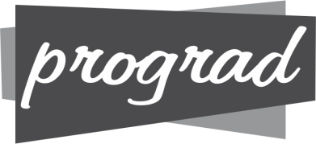

EDITAL PROGRAD/PACTO Nº 03/ 2014

A Pró-Reitoria de Graduação, tendo em vista o edital EDITAL PROGRAD/PACTO Nº 01/ 2014 comunica o resultado final do processo de Seleção de Professores de Instituições de Ensino Superior para atuar como Formadores junto ao Pacto Nacional para o Fortalecimento do Ensino Médio, ofertado pela Universidade Estadual de Ponta Grossa, no segundo semestre do ano de 2014.
1. Ensino médio e formação humana integral
- João Osvaldo Fracasso
- Mauriceia Gonçalves Kossatz
- Nei Alberto Salles Filho
2. O jovem como sujeito do ensino médio
- Gilsani Dalzoto
- Maria das Graças do Espirito Santo Tigre
- Rosana de Castro Casagrande
3. O currículo do ensino médio, seus sujeitos e o desafio da formação humana integral
- André Maurício Brinatti
- André Vitor Chaves de Andrade
- Joice Estacheski
- Marislei de Fatima Zaremba Martins
4. Áreas de conhecimento e integração curricular
- Bruna Scheifer
- Daniela Terezinha Esteche
- Elaine da Silva Ramos
- Eliane Travensoli Parise Cruz
- Sérgio Da Costa Saab
5. Organização e gestão democrática da escola
- Cristiane Aparecida Woytichoski de Santa Clara
- Daiana Camargo
- Kelly Cristina Campones
6. Avaliação no ensino médio
- Aurélio Luiz de Oliveira

DIVULGUE-SE.

Ponta Grossa, 16 de maio de 2014.

GRACIETE TOZETTO GÓES
PRÓ-REITOR DE GRADUAÇÃO

SILVIO RUTZ DA SILVA
COORDENADOR INSTITUCIONAL DO PACTO NACIONAL PELO FORTALECIMENTO DO ENSINO MÉDIO /UEPG

